**Комп’ютеризовані інформаційно-вимірювальні системи**

**Групи МТ-1, МТК-1**

**Лекція 5**

**Програмно-алгоритмічна компенсація випадкових похибок інформаційних сигналів у вимірювальному каналу**

Важливою умовою ефективної компенсації похибок є наявність апріорної інформації про властивості вимірювальної інформації. Для різних методів алгоритмічної компенсації похибок може бути використана така апріорна інформація [162, 240]:

– спектральна щільність і кореляційна функція випадкових похибок, наявних на відеозображенні:

; ;

– спектральна щільність і кореляційна функція вимірювальної інформації

; ;

– співвідношення сигнал/шум ПФВЗ

,

де  – середньоквадратичне значення напруги шуму,  – максимально можливе значення амплітуди відеозображення (для 8-розрядного цифрового коду  = 255 д.р.).

Отримання повних апріорних відомостей про вимірювальну інформацію є складною задачею, так як в загальному випадку початкова вимірювальна інформація (двовимірний масив ) невідома, а для вимірювань доступне тільки спотворене відеозображення  на виході ПФВЗ. Тому для отримання апріорної інформації про вимірювальну інформацію пропонується використовувати методики, що розроблені в підрозділі 2.4.

Для оцінки ефективності застосування методів алгоритмічної компенсації похибок потрібно визначити критерії, за якими оцінюються результати компенсації. Відомі типові критерії оцінки вірності передачі та відтворення аналогових і цифрових відеозображень. Ці критерії орієнтовані на оцінку амплітудних похибок та візуальної якості відеозображень [161, 162, 216, 310, 315, 316]. Вказані критерії обчислюють середньоквадра­тичне значення похибки відтворення амплітуди відеосигналу на виході вимірювального каналу.

В приладовій системі для оцінки величини похибок цифрових відеозображень доцільно використовувати їх дискретні відліки. Основними амплітудними критеріями, що дають узагальнену картину похибок цифрового відеозображення , є [161]:

– середньоквадратичне значення похибки відтворення амплітуди відеосигналу на виході вимірювального каналу

, (3.1)

де  – дискретні відліки початкового двовимірного масиву ;

– співвідношення сигнал/шум на виході вимірювального каналу

; (3.2)

– пікове співвідношення сигнал/шум на виході вимірювального каналу

. (3.3)

Для кольорових відеозображень в формулах (3.1) – (3.3) потрібно враховувати наявність декількох каналів. В цьому випадку формула (3.1) набуває вигляду:

,

де  – номер каналу кольорового відеозображення у відповідності з обраною колориметричною системою, звичайно =1, 2, 3,

 – вагові коефіцієнти, що враховують роль кожного каналу кольорового відеозображення у передачі вимірювальної інформації, , у найпростішому випадку .

Це є загальна оцінка похибок всього відеозображення. При цьому похибка відтворення кожного дискретного значення амплітуди відеосигналу розглядається незалежно від похибок відтворення сусідніх дискретних зна­чень. Такий підхід дозволяє з високою точністю дати загальну оцінку похи­бок яскравості і кольору ОВ, що наявні на сформованому відеозображенні.

Однак, при оцінці похибок відеозображень з вимірювальною інформацією про ГП необхідно в першу чергу враховувати викривлення форми перепадів амплітуди відеосигналу, що відповідають контурам ОВ. Оскільки в амплітудних критеріях вказані викривлення не враховуються безпосередньо, то оцінка похибок відеозображень з вимірювальною інформа­цією на основі амплітудних критеріїв має низьку точність та об'єктивність. Окрім того, кількісну оцінку похибок ГП доцільно виражати в одиницях про­сторових координат відеозображення, а не в одиницях амплітуди відеосигналу.

Таким чином, суттєвим недоліком амплітудних критеріїв є низька точність оцінки вимірювальної інформації про ГП.

Тому для оцінки точності вимірювання ГП на відеозображенні пропонуються такі показники:

– похибки визначення лінійних розмірів ОВ ;

– похибки визначення координат центра мас ОВ ;

– похибка визначення площі ОВ ;

– похибка визначення координат контурних точок ОВ

, (3.4)

де

  –

результат розподілу на ОВ і фон (сегментації) початкового двовимірного масиву  та його алгоритмічної оцінки , отриманої в результаті компенсації похибок,  і  – множини точок, що належать ОВ відповідно у початковому двовимірному масиві  та у його алгоритмічній оцінці ,  – логічна операція визначення суми за модулем 2;  – сумарна довжина контуру ОВ в д.т.

Як було визначено в підрозділах 1.3 і 2.2, вимірювальний канал приладової системи складається з двох основних частин:

– ПФВЗ з частотною передаточною функцією , що вносить похибки у відеозображення;

– цифрової ЕОМ з частотною передаточною функцією , що компенсує похибки відеозображень з вимірювальною інформацією.

Цифрова ЕОМ виконує алгоритмічну компенсацію (фільтрацію) випадкових похибок відеозображень, що виникають в ПФВЗ. Фільтрацію двовимірних сигналів розглянуто в багатьох наукових працях [155, 160, 161, 245, 251, 306, 317 – 320]. Частотна передаточна функція оптимального фільтра випадкових похибок відеозображень дорівнює [155, 160, 245]:

, (3.5)

де  – спектральна щільність вимірювальної інформації  з динамічними і геометричними похибками на виході ПФВЗ,  – спектральна щільність випадкових похибок  на виході цього пристрою.

Розглянемо відеозображення ОВ з кореляційною функцією (2.4) та їх випадкові похибки з кореляційною функцією (2.52) (див. підрозділи 2.1 і 2.4). Цим кореляційним функціям відповідають спектральні щільності [161]:

|  |  |
| --- | --- |
| , , | (3.6) |

де  та  – дисперсії вимірювальної інформації та випадкових похибок.

Розглянемо відеозображення ОВ з кореляційною функцією (2.5) та випадкові викривлення цих відеозображень з кореляційною функцією (2.53). Цим кореляційним функціям відповідають спектральні щільності [161]:

, . (3.7)

Приклад спектральних щільностей вимірювальної інформації та її випадкових похибок згідно формул (3.6) і (3.7) наведено в табл. В.1 та на рис. В.1. Початкові дані та результати розрахунку частотних характеристик оптимального фільтра для компенсації випадкових похибок відеозображень згідно формул (3.5) і (3.7) наведено в табл. В.1, В.2 та на рис. 3.1.

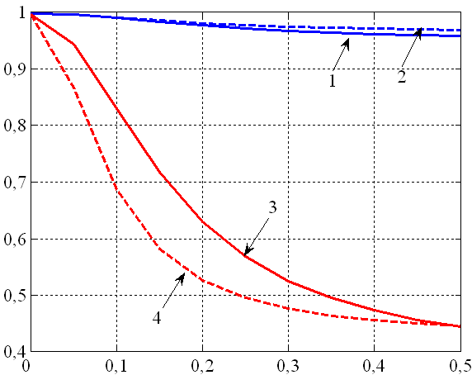

Просторова частота , 1/(д.т.)

Частотна характеристика

*|W*кв(*jω*)*|*

Рис. 3.1. Частотна характеристика оптимального фільтра для компенсації   
випадкових похибок на відеозображенні виробу з граніту Покостівського родовища: цифровий фотоапарат Sony Cyber-Shot DSC-H9, нормальні умови вимірювань,  = 55 дБ (1 – вздовж осі ; 2 – вздовж осі ); відеокамера   
Panasonic M3000, робочі умови вимірювань на виробництві,  = 40 дБ   
(3 –вздовж осі ; 4 – вздовж осі )

Перевагою формул (3.7) є можливість розділення виразів для спект­ральних щільностей та частотної передаточної функції оптимального фільтра на дві частини, кожна з яких залежить тільки від однієї просторової частоти  або . Такий підхід дозволяє організувати алгоритмічну обробку відео­зображень окремо по рядкам і стовпцям, зменшивши при цьому кількість об­числювальних операцій. В результаті значно підвищується швидкодія прила­дової системи. Такий підхід використано в розділі 5 для алгоритмічної компен­сації випадкових і динамічних похибок на основі штучних нейронних мереж.